

Studijski program: Informatika

Predmet: Poznavanje poslovnih procesa

# Predlog Rešenja

**-CapiBar-Proces naplate-**

Predmetni nastavnik: Studenti:

Saša Stamenković Bojan Stevanović (014/2023)

Kragujevac 2025.

**Sadržaj**

Contents

Predlog Rešenja 0

1 Увод 2

2 Техничка архитектура система (фокус: наплата) 2

2.1 Управљање рачунима и фискализација 2

2.2 Обрада плаћања 2

2.3 Реално-временска евиденција и извештаји 2

2.4 Пријава и овлашћења 2

2.5 Интеграције 2

3 Спецификације захтева 3

3.1 Касa 3

3.1.1 Припрема рачуна 3

3.1.2 Избор метода плаћања 3

3.1.3 Евидентирање уплате и издавање рачуна 3

3.1.4 Грешке и сторно 3

3.2 Менаџер 3

3.2.1 Идентификација 3

3.2.2 Одобрења 3

3.2.3 Затварање дана 3

3.3 Банка/Платни процесор 3

4 Погодност за употребу 4

4.1 Ефективност 4

4.2 Ефикасност 4

4.3 Задовољство 4

5 Захтеви перформанси и поузданости 4

6 IDEF0 : 4

7 SSA: 5

8 MOV 8

# Увод

Процес **наплате** у оквиру CapiBar система обухвата преглед и обрачун ставки поруџбине, избор метода плаћања (готовина/картица/ваучер), обраду трансакције, издавање фискалног рачуна и евидентирање уплате. Циљ је **брза, тачна и транспарентна наплата** уз минималан број корака за касијера, усклађена са правилима попуста и ПДВ-а, као и са процедуром **затварања дана**.

# Техничка архитектура система (фокус: наплата)

## Управљање рачунима и фискализација

* Модул за формирање рачуна из поруџбине (повлачи ставке и цене), примењује попусте и ПДВ, чува *РАЧУН* и *СТАВКЕ_РАЧУНА* у бази.
* Сервис за штампу/PDF (локални штампач или извоз у PDF).

## Обрада плаћања

* Подршка за **готовину** (тренутно књижење) и **картицу** (симулирана или стварна ауторизација преко платног процесора).
* Делимична плаћања и више уплата по једном рачуну.

## Реално-временска евиденција и извештаји

* Ажурирање табела РАЧУНИ и ПЛАЋАЊА; аутоматски сумарни прикази за X/Z извештај.

## Пријава и овлашћења

* Роле: **Касијер** (наплата) и **Менаџер** (одобравање сторна/посебних попуста, затварање дана).

## Интеграције

* Платни терминал/процесор (ако се користи) са одговорима: *одобрено/одбијено/грешка*.
* Локална/мешовита база (SQLite/MySQL).

# Спецификације захтева

## Касa

### Припрема рачуна

* Преглед ставки поруџбине (назив, количина, цена), примена попуста по ставци и/или на укупан износ; обрачун **нето + ПДВ = бруто**.
* Аутоматска провера да ли је поруџбина **затворена** за измене.

### Избор метода плаћања

* Дугмад: **Готовина**, **Картица**, **Ваучер** (опционално), **Попуст/VIP**.
* Подршка за **делимичну уплату** (нпр. део готовином, остатак картicom).
* У случају картice: иницира се ауторизација; при неуспеху приказ поруке и могућност избора другог метода.

### Евидентирање уплате и издавање рачуна

* По успешној уплати: креира се запис у *ПЛАЋАЊА*, ажурира статус *РАЧУНА* и генерише се **фискални рачун** (штампа/PDF).
* Потврда наплате се враћа касијеру.

### Грешке и сторно

* У случају грешке трансакције: лог догађаја и опција поновног покушаја.
* **Сторно** рачуна доступно само уз менаџерску ауторизацију (разлог, време, оператор).

## Менаџер

### Идентификација

* пријава менаџера са повећаним овлашћењима.

### Одобрења

* одобравање сторна/специјалних попуста, увид у лог.

### Затварање дана

* аутоматски извештаји по методима плаћања, укупан ПДВ, број рачуна, архивирање.

## Банка/Платни процесор

* Размена порука за **ауторизацију** (износ, референца, статус).
* Чување референце ауторизације уз плаћање.

# Погодност за употребу

## Ефективност

* наплата у ≤ **5 кликова** од тренутка избора метода; јасан статус трансакције.

## Ефикасност

* укупан временски циљ од „Плати“ до „Рачун издат“ ≤ **2 s** (без спољне ауторизације).

## Задовољство

* конзистентан UI (велика дугмад, јасне поруке успех/неуспех).

# Захтеви перформанси и поузданости

* Проток: **≥ 60 наплата/час по каси**.
* База: транзакционо књижење; индекси на (*racun_id*, *vreme*, *metod*).
* Отпорност: локално кеширање покушаја; ретрај код краткотрајног пада процесора плаћања.
* Безбедност: улоге и лог активности; маскирање PAN/референци; backup 1× дневно.

# IDEF0 :

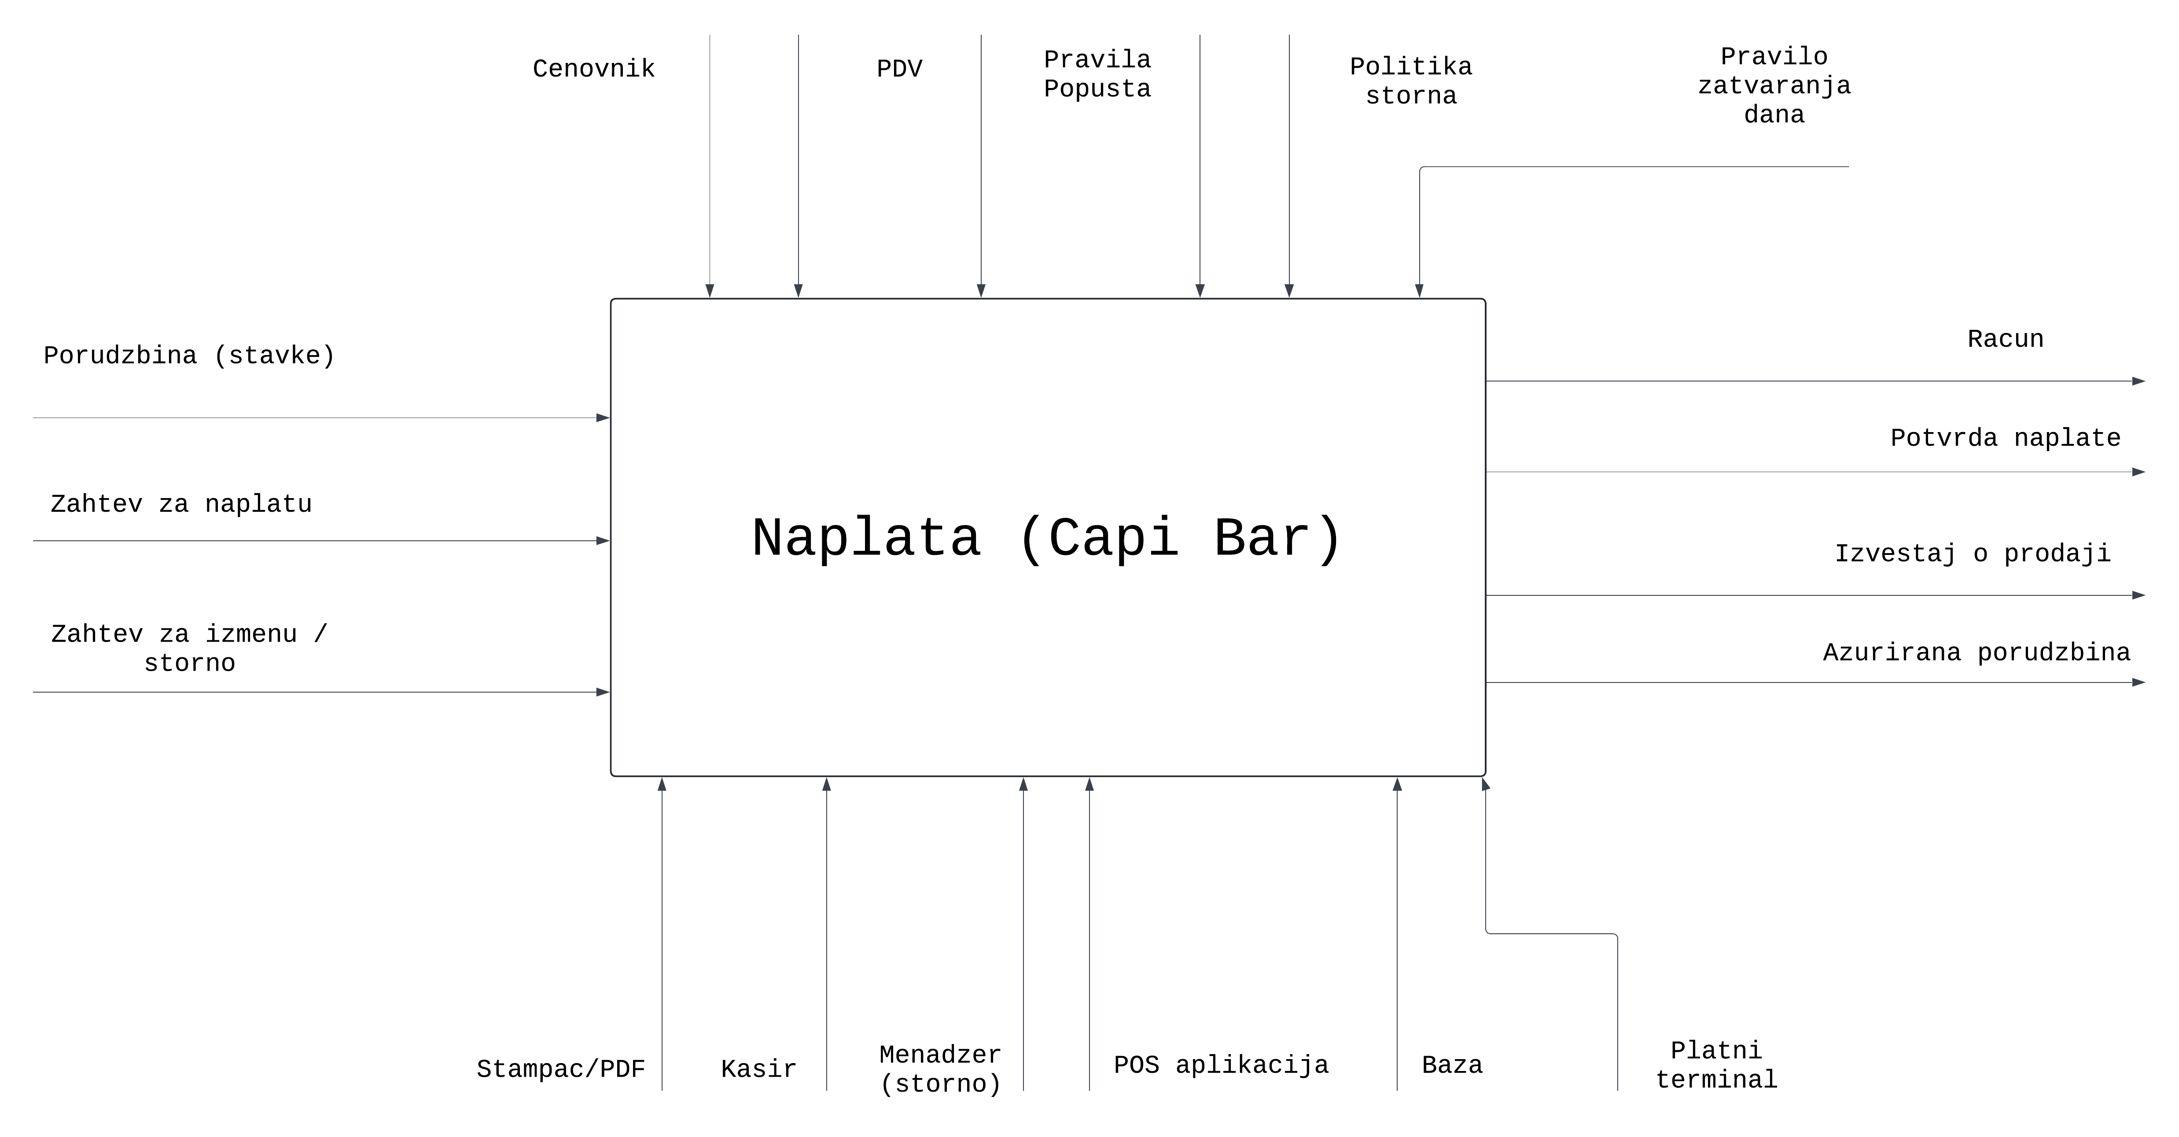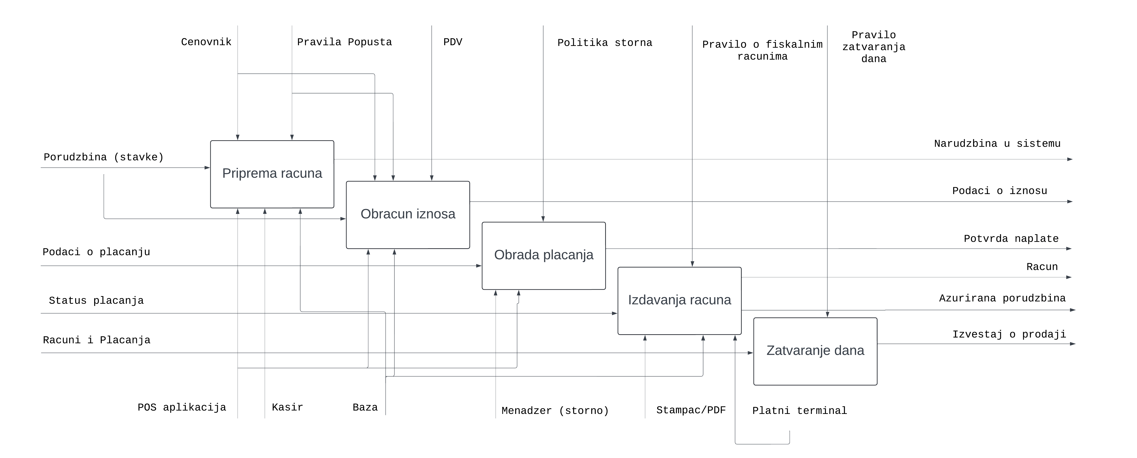

# SSA:

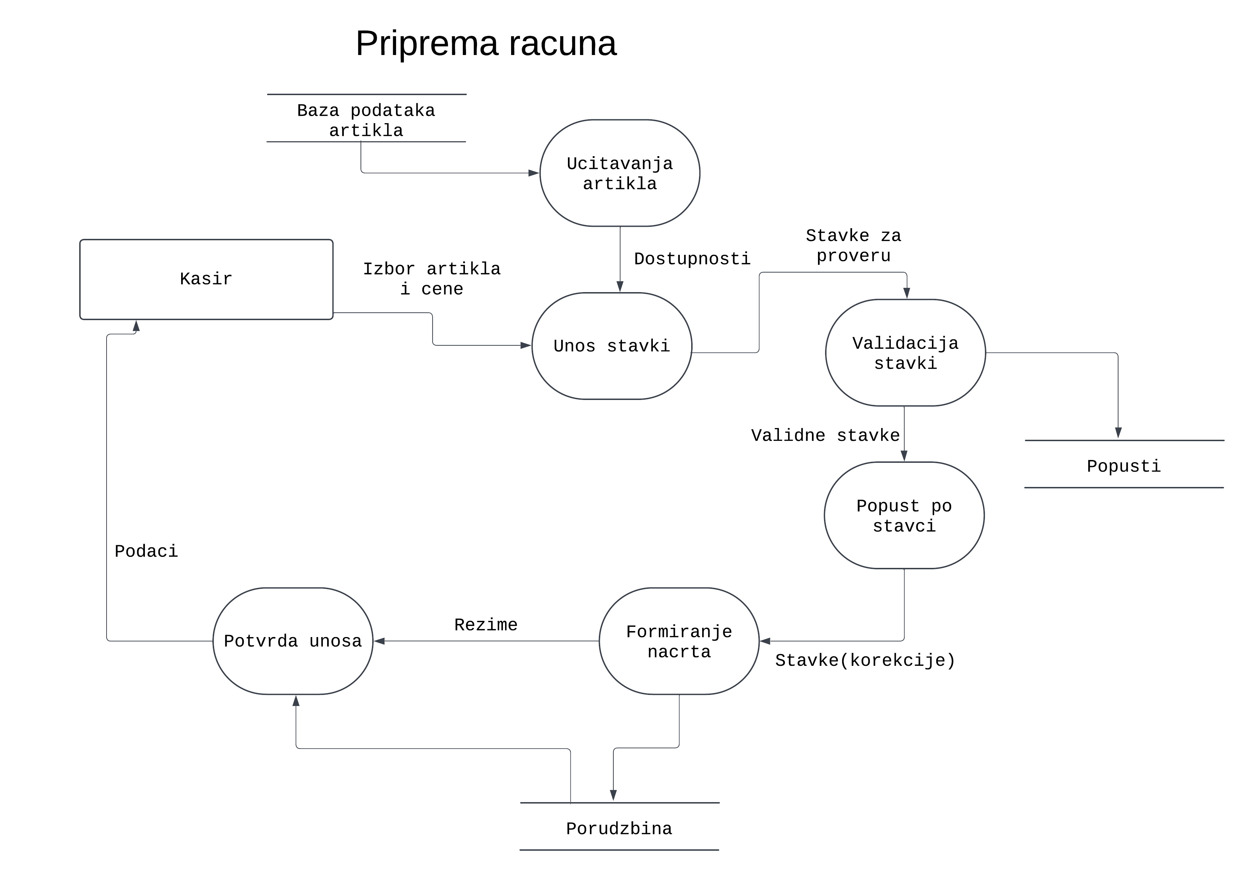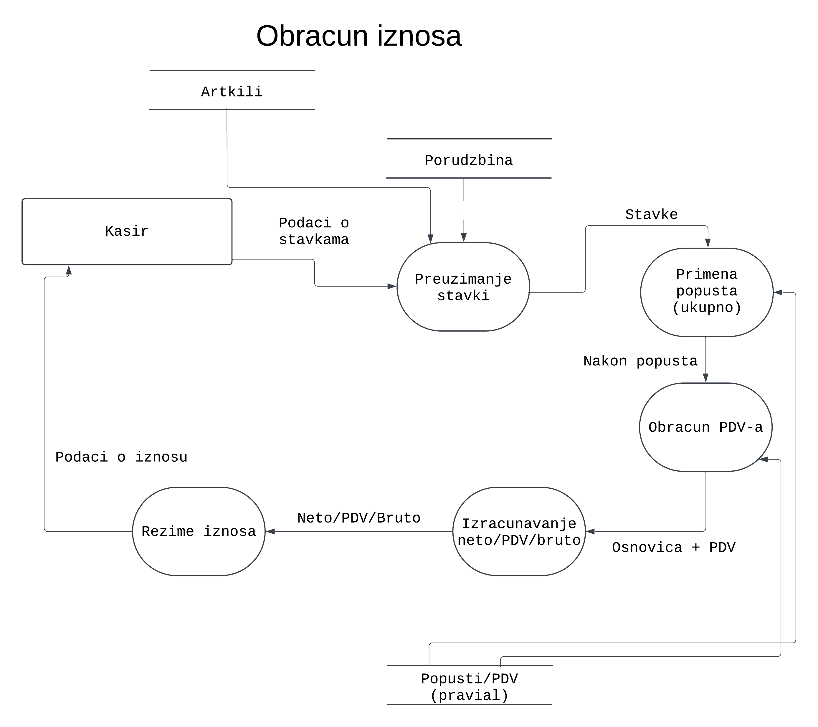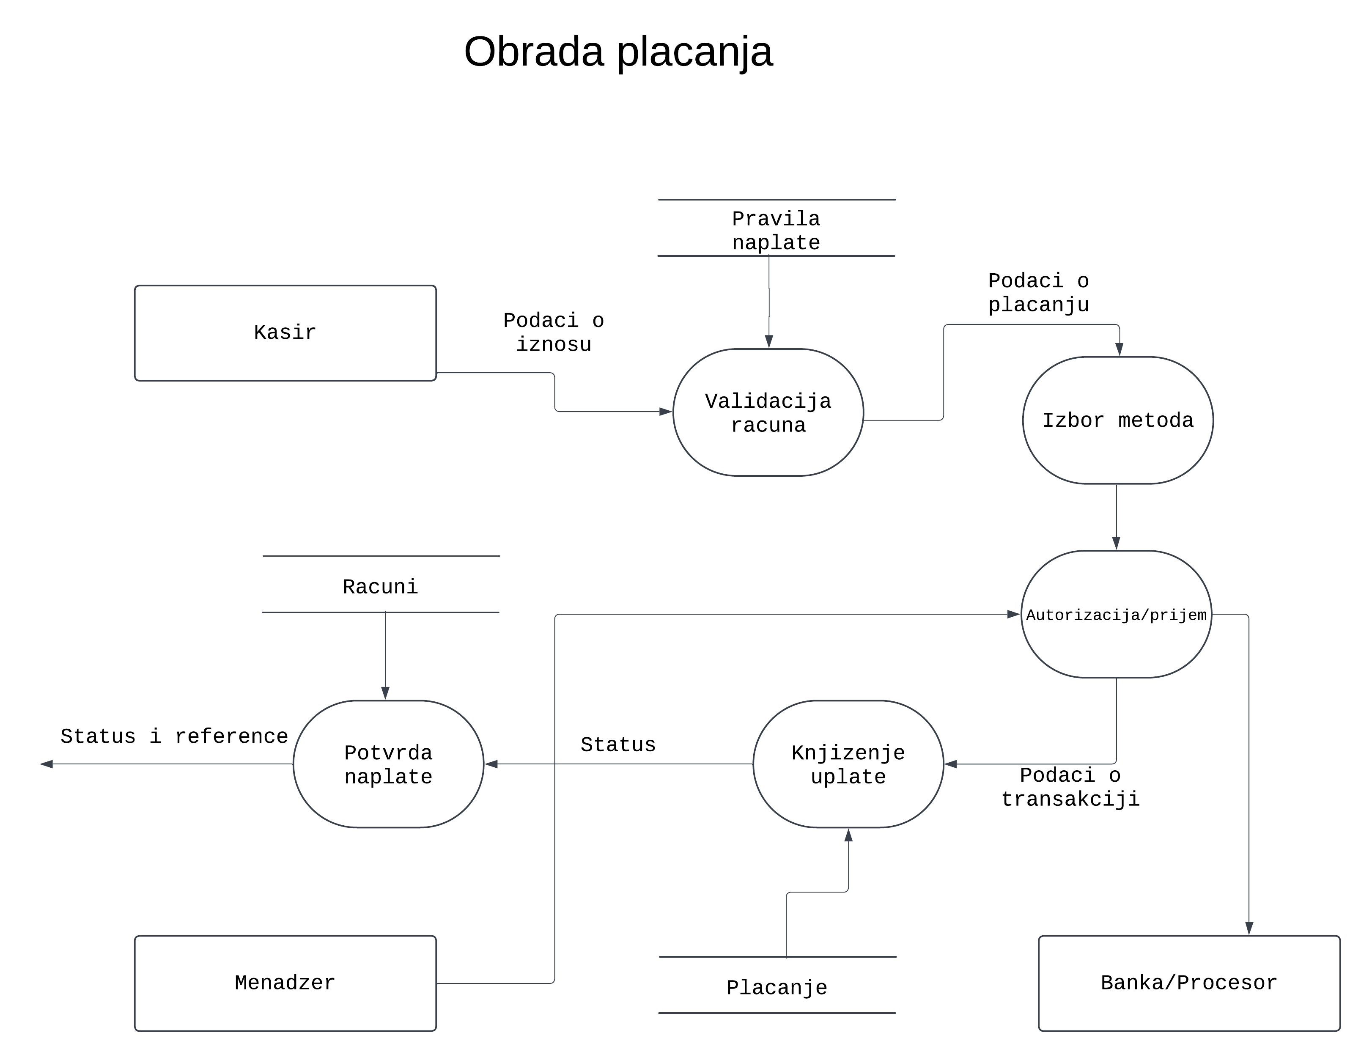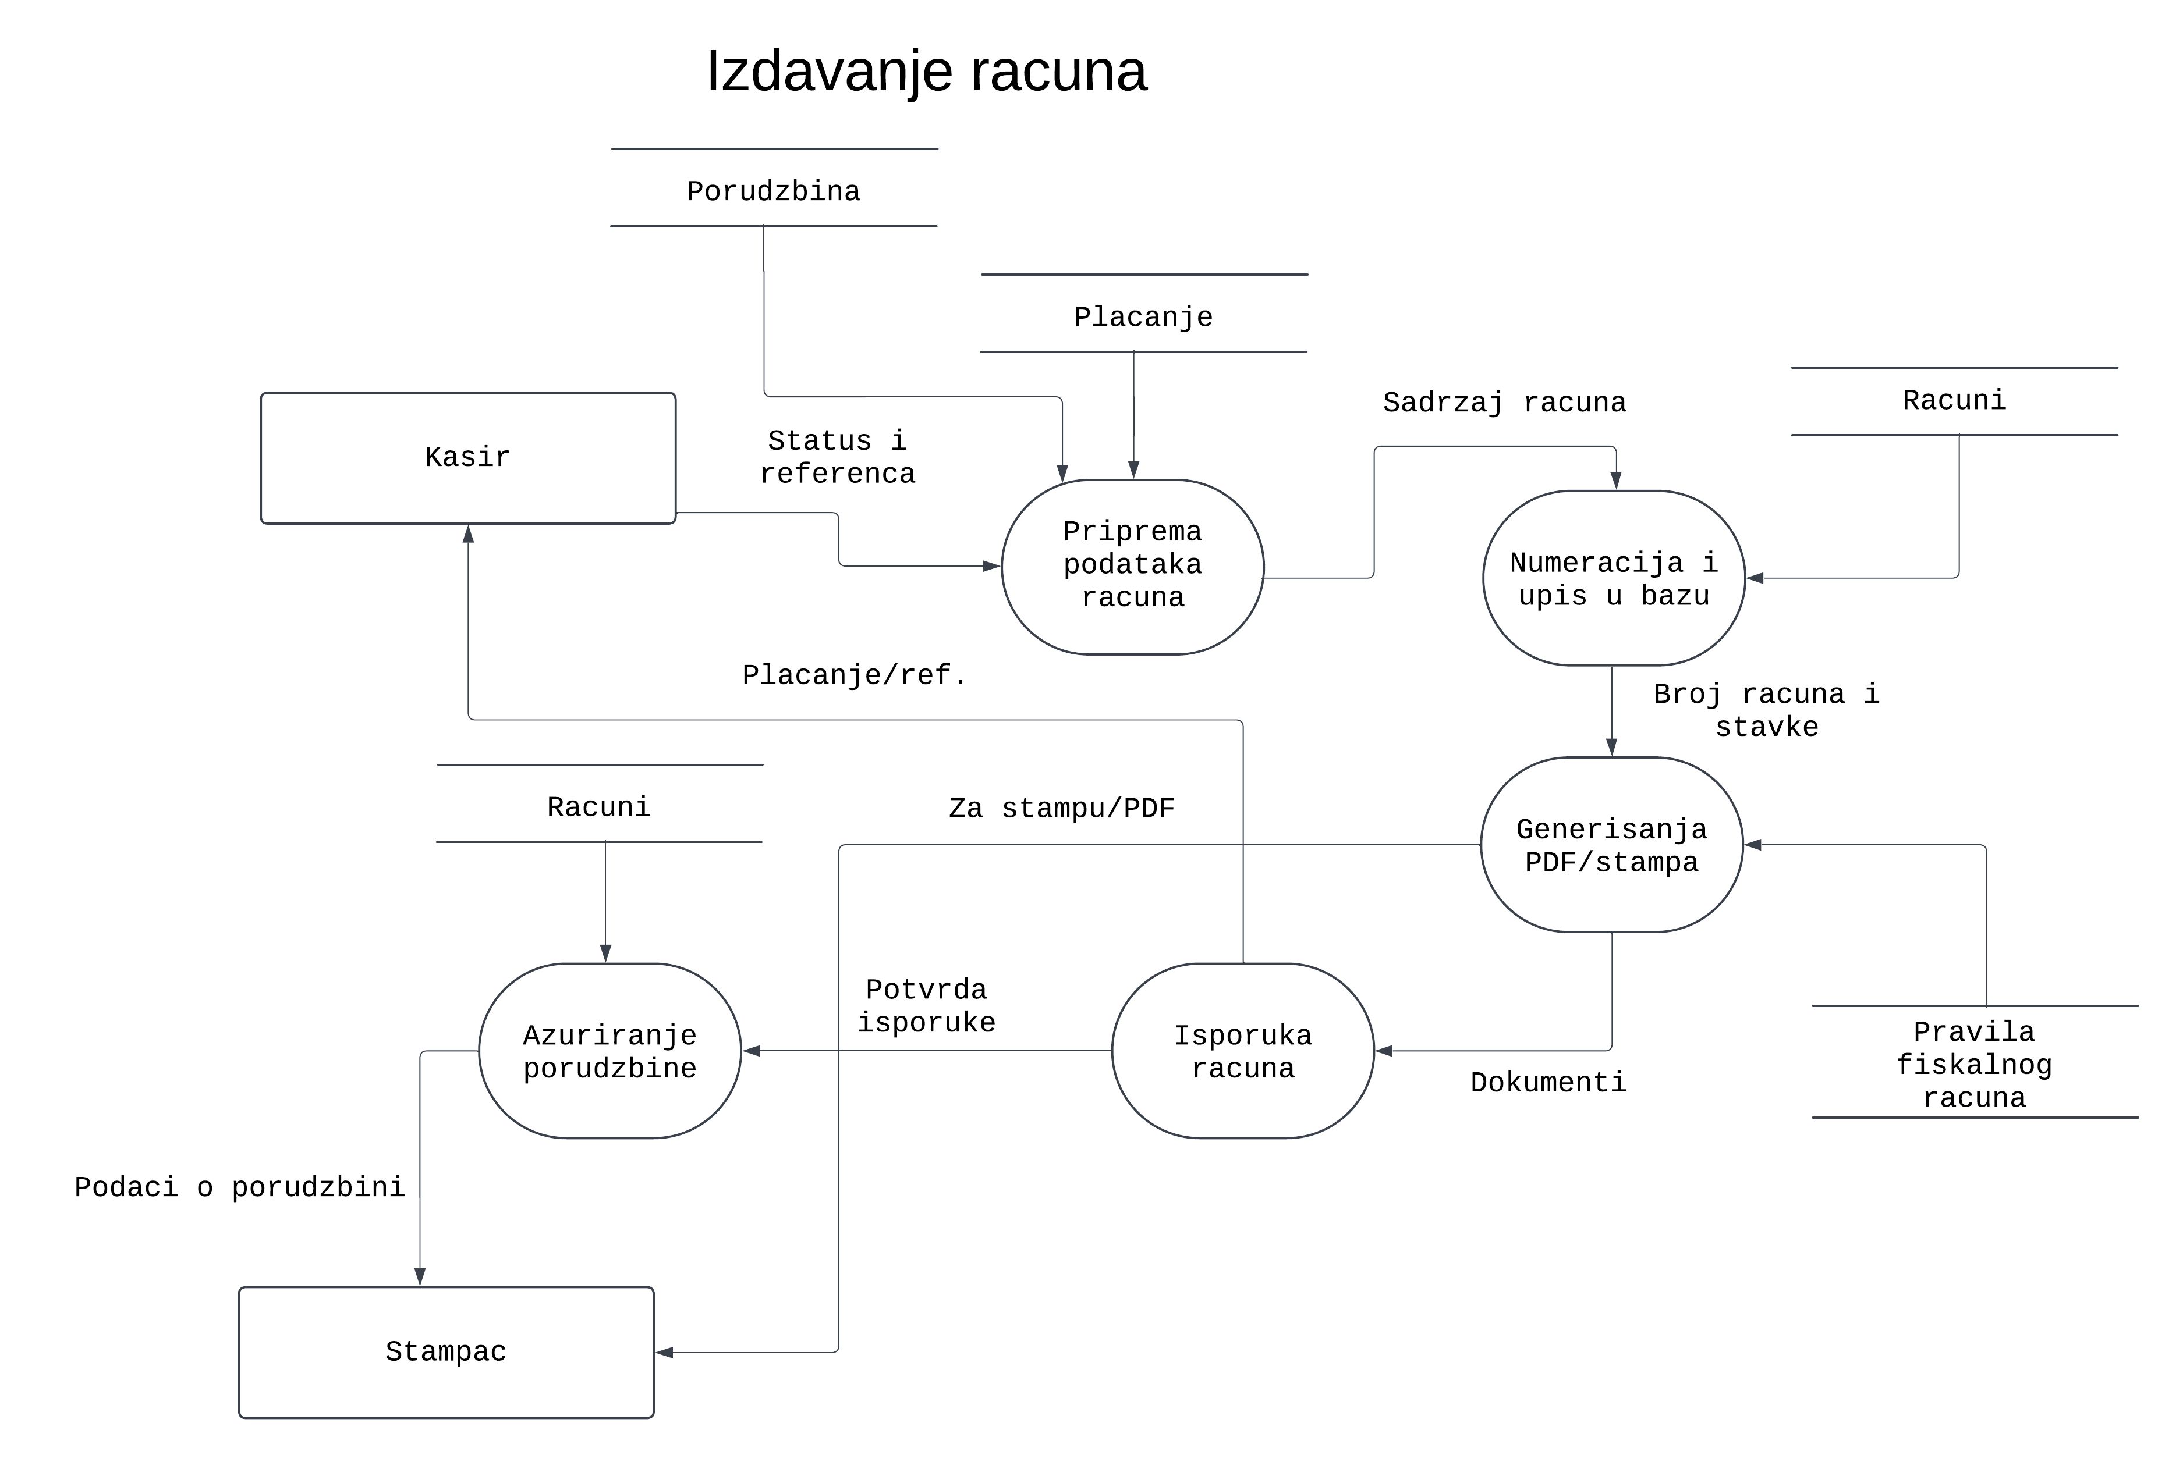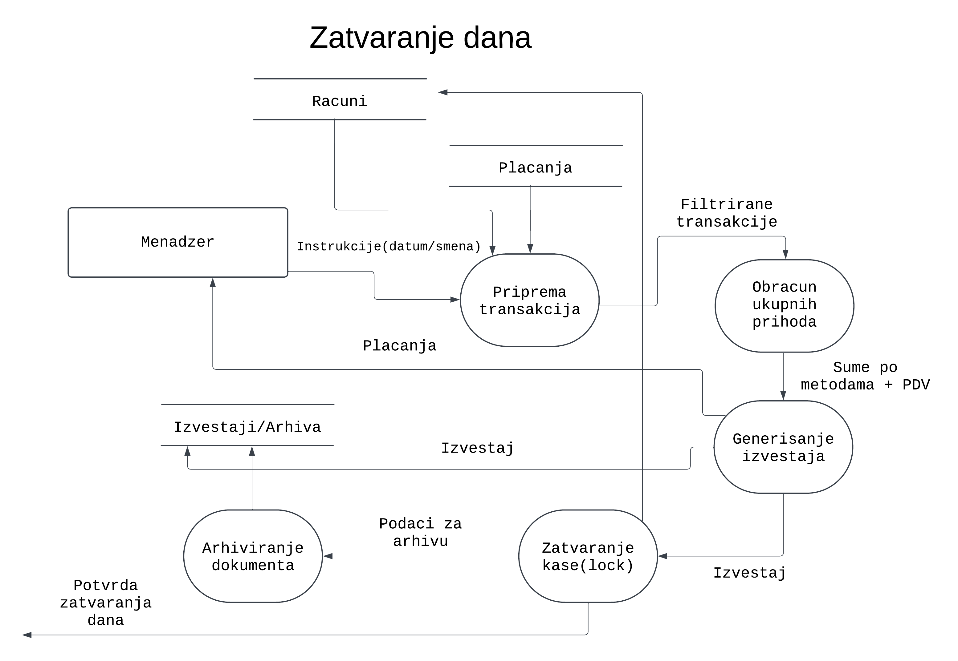

# MOV

